
МИНИСТЕРСТВО НАУКИ И ВЫСШЕГО ОБРАЗОВАНИЯ РОССИЙСКОЙ ФЕДЕРАЦИИ

Федеральное государственное бюджетное образовательное учреждение

высшего образования

"МИРЭА - Российский технологический университет"

РТУ МИРЭА

Институт кибернетики
Кафедра Общей информатики

ОТЧЕТ ПО ПРАКТИЧЕСКОЙ РАБОТЕ №8
«Преобразователи кодов»
по дисциплине
«ИНФОРМАТИКА»

Выполнил студент группы ИКБО-01-20 | Мурадов К. Д.
Принял  Доцент, к.т.н. | Норица В. М.

Практические работы выполнены | « » ________ 2020 г. | ______________________________  (подпись студента)
«Зачтено» | « » ________ 2020 г. | ______________________________  (подпись руководителя)

Москва 2020
СОДЕРЖАНИЕ
- Постановка задачи и персональный вариант 3
- Восстановленная таблица истинности 3
- Схема преобразователя кодов 4

ВЫВОДЫ 5

ИНФОРМАЦИОННЫЕ ИСТОЧНИКИ 5

- Постановка задачи и персональный вариант
Таблица переходов для преобразователя кодов задана как совокупность четырех логических функций от четырех переменных в 16-теричной векторной форме. Иначе говоря, код, формируемый для некоторого входного набора, образуется как совокупность значений четырех функций для этого набора. Первая задаваемая функция описывает множество старших битов (третий разряд) для всех формируемых кодов, вторая функция описывает второй разряд, третья функция – первый разряд, и четвертая – нулевой. Восстановить таблицу переходов. По таблице переходов реализовать в лабораторном комплексе преобразователь кодов на основе дешифратора, шифратора и дополнительной логики «или». Протестировать работу схемы и убедиться в ее правильности. Подготовить отчет о проделанной работе и защитить ее.
F1 = E72D₁₆ = 1110 0111 0010 1101₂
F2 = 713F₁₆ = 0111 0001 0011 1111₂
F3 = 715F₁₆ = 0111 0001 0101 1111₂
F4 = FA59₁₆ = 1111 1010 0101 1001₂
- Восстановленная таблица истинности
Запись 16-ричной векторной формы в двоичном виде – столбец значений логической функции, который необходим для восстановления таблицы истинности. Составим таблицу переходов для преобразователя кодов, основываясь на векторной форме записи в двоичном виде данных логических функций. Для дальнейшего удобства выделим в этой таблице повторяющиеся коды (Таб. 1).

a | b | c | d | F1 | F2 | F3 | F4
0 | 0 | 0 | 0 | 1 | 0 | 0 | 1
0 | 0 | 0 | 1 | 1 | 1 | 1 | 1
0 | 0 | 1 | 0 | 1 | 1 | 1 | 1
0 | 0 | 1 | 1 | 0 | 1 | 1 | 1
0 | 1 | 0 | 0 | 0 | 0 | 0 | 1
0 | 1 | 0 | 1 | 1 | 0 | 0 | 0
0 | 1 | 1 | 0 | 1 | 0 | 0 | 1
0 | 1 | 1 | 1 | 1 | 1 | 1 | 0
1 | 0 | 0 | 0 | 0 | 0 | 0 | 0
1 | 0 | 0 | 1 | 0 | 0 | 1 | 1
1 | 0 | 1 | 0 | 1 | 1 | 0 | 0
1 | 0 | 1 | 1 | 0 | 1 | 1 | 1
1 | 1 | 0 | 0 | 1 | 1 | 1 | 1
1 | 1 | 0 | 1 | 1 | 1 | 1 | 0
1 | 1 | 1 | 0 | 0 | 1 | 1 | 0
1 | 1 | 1 | 1 | 1 | 1 | 1 | 1
Таб. 1. Таблица истинности
- Схема преобразователя кодов
Схема устройства строится непосредственно по таблице. Значения переменных A, B, C, D указывают на номер выхода дешифратора, который необходимо подключить к некоторому входу шифратора. Номер входа шифратора определяется кодом из правой части таблицы истинности, который должен быть сформирован для данного входного набора значений переменных. Если для нескольких разных наборов значений переменных должны быть получены одинаковые коды, то соответствующие выходы дешифратора объединяются через «или», а выход «или» уже подается на вход шифратора. В результате получим схему, показанную на Рис. 1. Построим эту схему в лабораторном комплексе и убедимся в ее правильности.
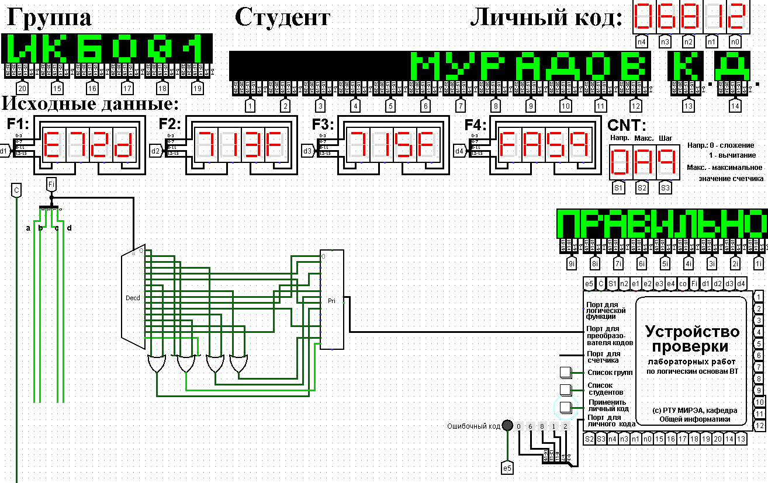
Рис. 1. Тестирование преобразователя кодов
Тестирование показало, что все схема работает правильно.
ВЫВОДЫ
В ходе работы была построена схема преобразователя кодов от заданных четырех логических функций. Было проведено тестирование полученной схемы в среде схемотехнического моделирования Logisim. Тестирование подтвердило правильность составленных схем.
ИНФОРМАЦИОННЫЕ ИСТОЧНИКИ
- Смирнов С.С, Карпов Д. А. Информатика: Методические указания по выполнению практических работ для студентов / С.С. Смирнов, Д. А. Карпов — М., МИРЭА — Российский технологический университет, 2020. –102 с.
- Конспекты лекций Смирнова С. С. по информатике

